Họ và Tên: Trần Hoà Long
MSSV: 2280601791

Trang danh sách sách /books:
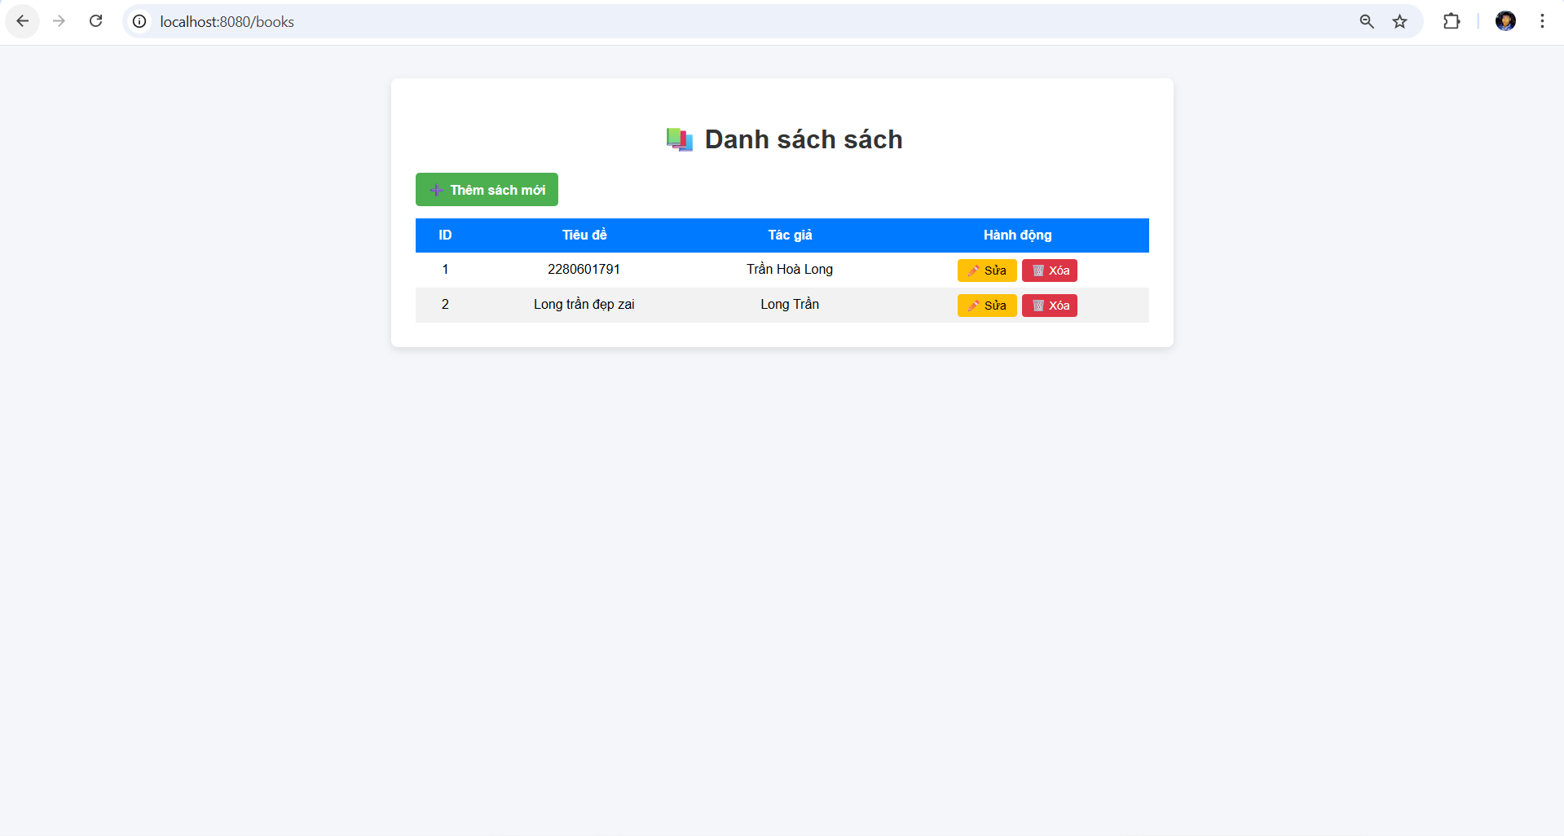
Trang thêm sách mới /books/add:
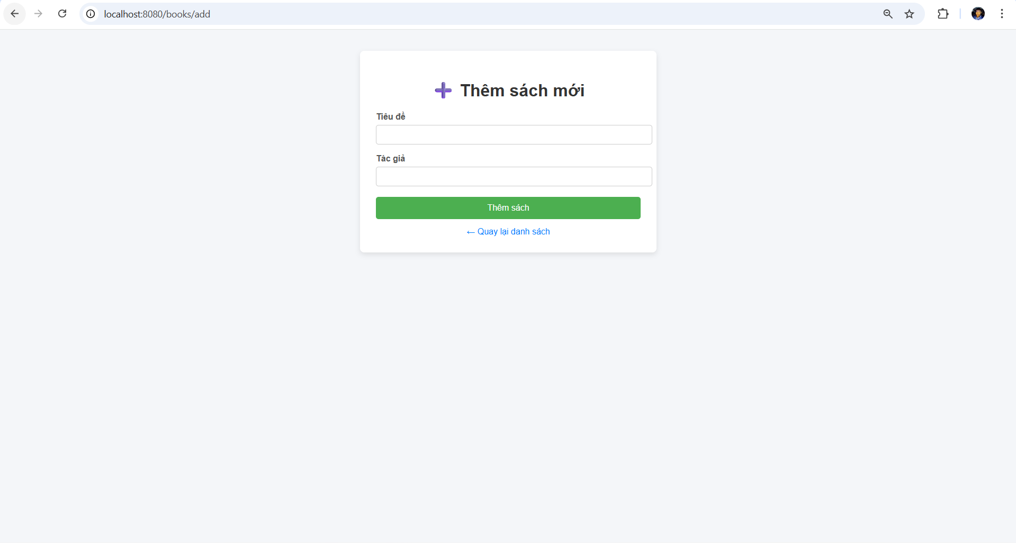
Trang sửa sách /books/edit:
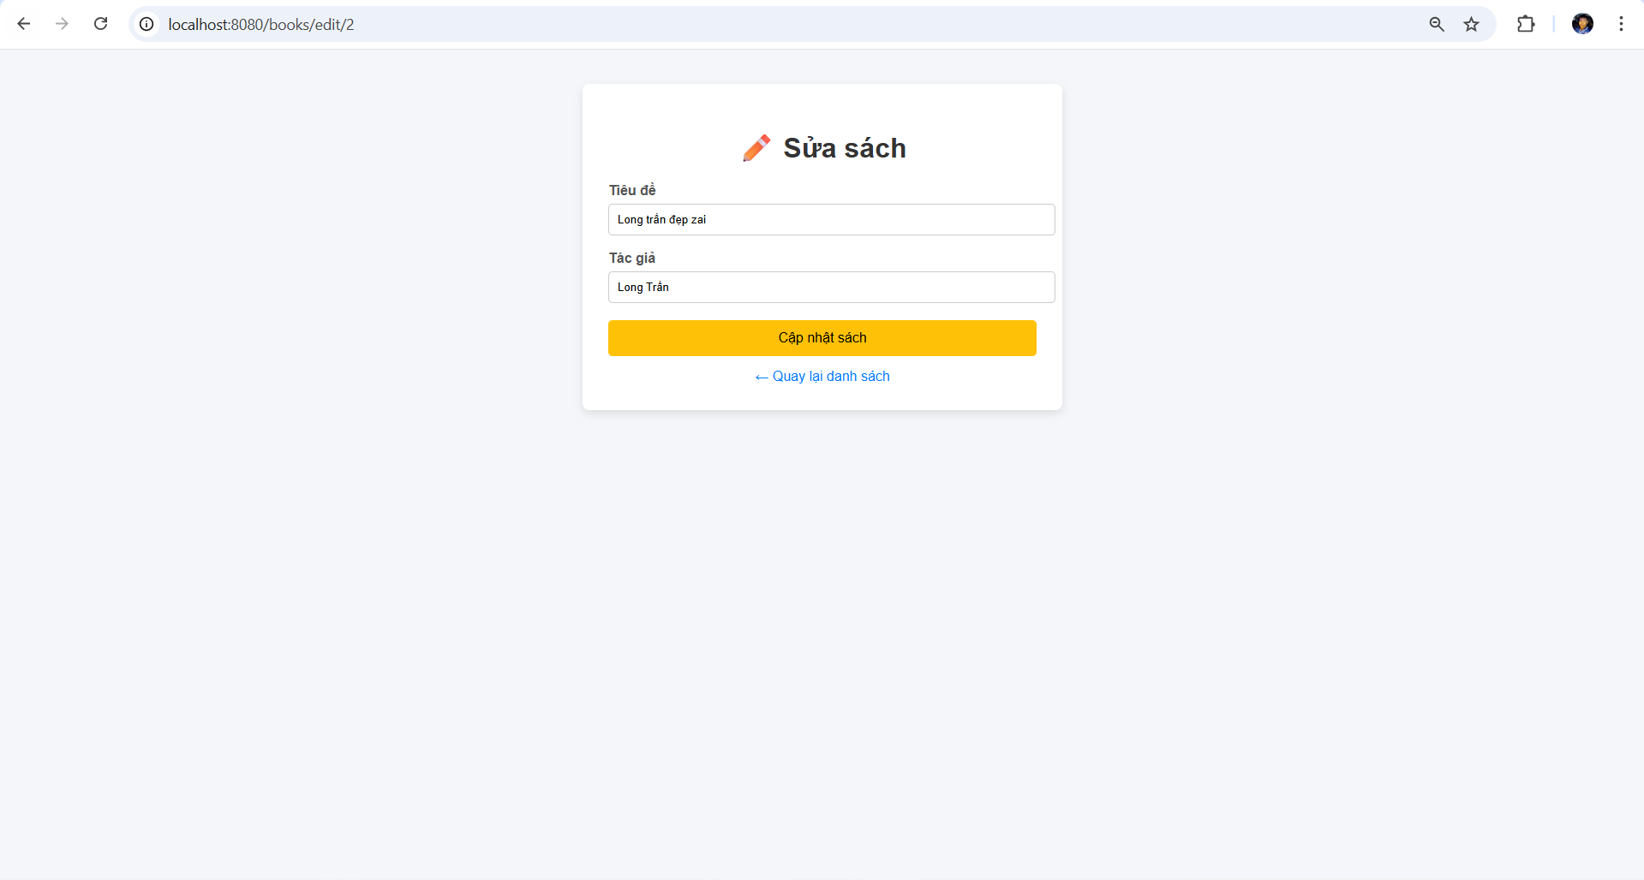
Sau khi sửa sách:
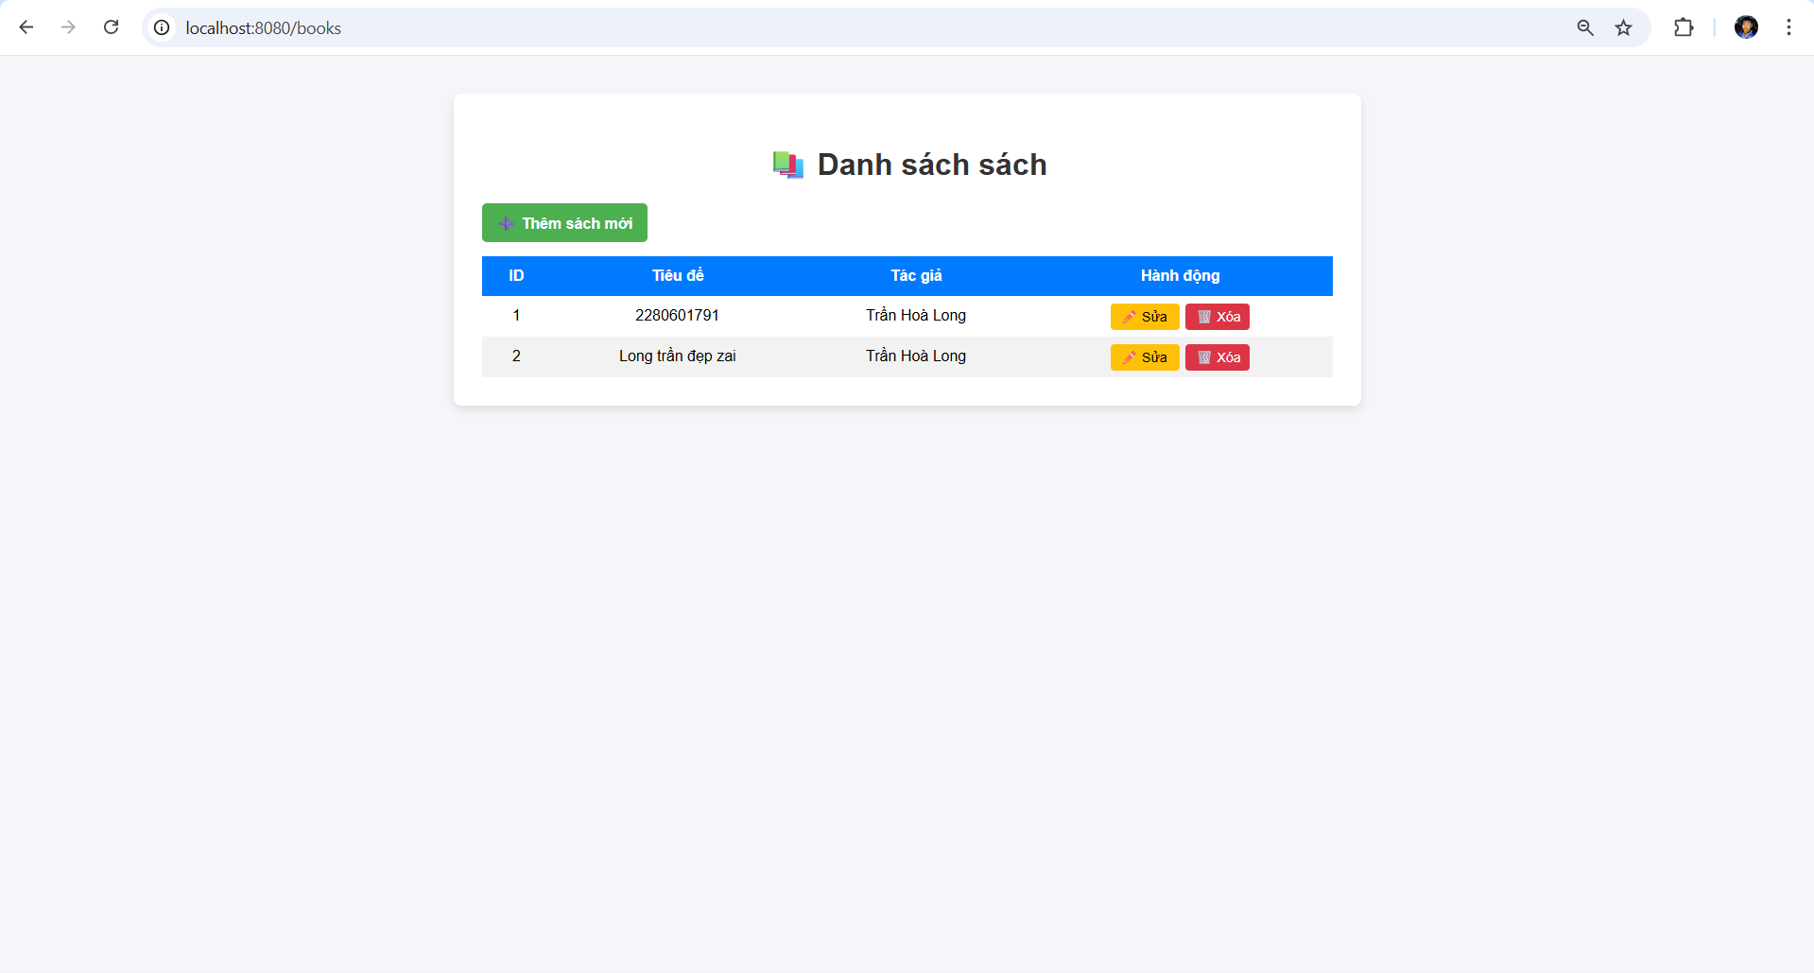

Sau khi xoá sách:
